Você já ouviu falar de protoboard? Sabe o que é?
Busque em livros e na internet o que é este componente, qual sua importância, como é
usado e descreva seu funcionamento.

A protoboard é uma placa em que é possível montar circuitos elétricos. Não é necessário soldar os componentes,portanto ela é um ótimo componente para testar e treinar circuitos.
A quantidade de pontos na protoboard depende da protoboard e podem variar de 170 até 3000 pontos.

Item 1 - Barras de alimentação: Estão no localizadas nas extremidades da protoboard. Servem para alimentação e possuem uma linha horizontal com identificação de tensão negativa e outra linha horizontal com identificação de tensão positiva. Todos os pontos na mesma linha horizontal são relacionados entre si
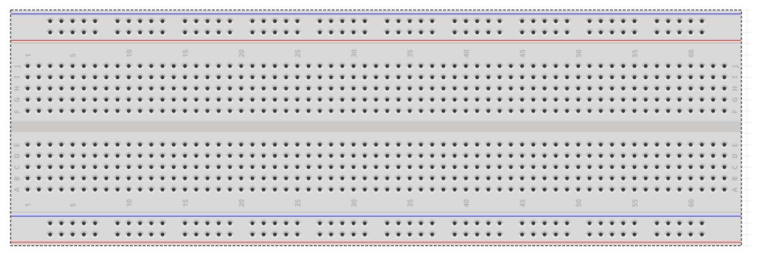
Item 1
Item 1
Item 2 – Barra de prototipagem: É o local onde o circuito é montado e é separado em barramento superior (a) e barramento inferior (b), que não são conectados entre si. Os pontos contidos em uma mesma linha vertical são conectados entre si.
Separação entre o barramento superior e o barramento inferior
2-a)
2-b)

https://portal.vidadesilicio.com.br/protoboard/

https://www.robocore.net/tutoriais/como-utilizar-uma-protoboard.html

